TRƯỜNG ĐẠI HỌC MỎ - ĐỊA CHẤT
KHOA MÔI TRƯỜNG

THUYẾT MINH BÁO CÁO

SINH HOẠT HỌC THUẬT

“BIẾN ĐỔI KHÍ HẬU VÀ NHỮNG YÊU CẦU ĐỔI MỚI
CƠ CHẾ QUẢN LÝ TÀI NGUYÊN NƯỚC”

CÁN BỘ GIẢNG DẠY: TS. Nguyễn Thị Hòa

HÀ NỘI, 12/2022

MỞ ĐẦU
Việt Nam là một quốc gia với trên 70% dân số có sinh kế liên quan đến sản xuất nông nghiệp và thuỷ sản, kể cả dịch vụ công nghiệp chế biến và thương mại cũng là dịch vụ phụ thuộc vào sản xuất nông lâm thuỷ sản. Sản xuất này phụ thuộc rất lớn vào đặc điểm khí tượng và thuỷ văn. Những năm gần đây có nhiều dấu hiệu cho thấy tài nguyên nước ở Việt Nam đang bị suy thoái cả về số lượng và chất lượng cũng như sự thay đổi động thái của dòng chảy theo mùa. Sự suy thoái này có thể do các yếu tố tự nhiên hoặc các yếu tố con người hoặc cả hai yếu tố này cùng tác động. Nhiều bằng chứng khoa học và thực tiễn cũng đã chứng minh rằng, thảm hoạ thiên tai và hiện tượng biến đổi khí hậu – nước biển dâng đã, đang và sẽ là một trong những nguyên nhân chủ yếu là rào cản và giới hạn cho mục tiêu Thiên niên kỷ liên quan đến phát triển kinh tế và xã hội ở Việt Nam. Tác động của các thảm hoạ thiên nhiên và nhân tạo ngày càng nặng nề, cả về số thương vong lẫn thiệt hại tài sản,kinh tế và xã hội so với những rủi ro ở thế kỷ trước. Với tốc độ gia tăng dân số vẫn duy trì ở mức độ cao, sự phát triển kỹ thuật ngày càng nhiều và quyết tâm tăng trưởng kinh tế nhanh hơn khiến nhiều nguồn tài nguyên thiên nhiên bị khai thác và đang đứng trước nguy cơ cạn kiệt, dẫn đến sự nghèo nàn của hệ sinh thái và tính đa dạng sinh học.Thử thách do các bất thường của khí hậu khiến các nổ lực trong cuộc chiến trường kỳ chống lại đói nghèo trở nên thiếu bền vững, tạo nên những tốn kém hơn và nhiều khó khăn xuất hiện nhiều hơn.
Mặc dù Chính phủ Việt Nam đã thường xuyên có những chính sách và chỉ đạo trong đối phó với thiên tai và quản lý tài nguyên nước. Tuy nhiên, với những thay đổi bất thường và khó tiên đoán hơn của thảm hoạ thiên nhiên, kết hợp với những công trình phát triển kinh tế - xã hội thiếu bền vững do hạn chế dự báo dài hạn, những thử thách và đe doạ mới buộc các nhà hoạch định chính sách và các nhà khoa học phải xác định lại việc đổi mới cơ chế quản lý nước hiện nay và cần đặt chúng trong bối cảnh biến đổi khí hậu và những mối đe doạ xuyên biên giới như một chiến lược nhằm bảo đảm an ninh nguồn nước quốc gia.

I. TỔNG QUAN VỀ BIẾN ĐỔI KHÍ HẬU

I.1. Biến đối khí hậu
Biến đổi khí hậu là một trong những vấn đề được mọi quốc gia trên thế giới quan tâm hiện nay. Hậu quả do biến đổi khí hậu gây ra không chỉ có ở hiện tại mà còn có trong cả tương lai. Vậy biến đổi khí hậu là gì? Nguyên nhân gây biến đổi khí hậu và giải pháp khắc phục hiện tượng này ra sao? Tất cả sẽ được giải đáp trong những nội dung dưới đây.
Biến đổi khí hậu là gì?
Biến đổi khí hậu là sự thay đổi hệ thống khí hậu của trái đất và những thành phần liên quan như bầu khí quyển, thủy quyển (đại dương), sinh quyển, thạch quyển (đất đai). Nó gây ra những ảnh hưởng đáng kể đến nhiều thành phần và khả năng tự phục hồi cũng như sinh sản của nhiều hệ sinh thái trên trái đất.
Trước đây biến đổi khí hậu diễn ra trong một khoảng thời gian dài do tác động của các yếu tố tự nhiên, nhưng trong những năm gần đây, nó chủ yếu xảy ra do tác động của con người như sử dụng các nhiên liệu hóa thạch trong giao thông vận tải và sản xuất công nghiệp,…

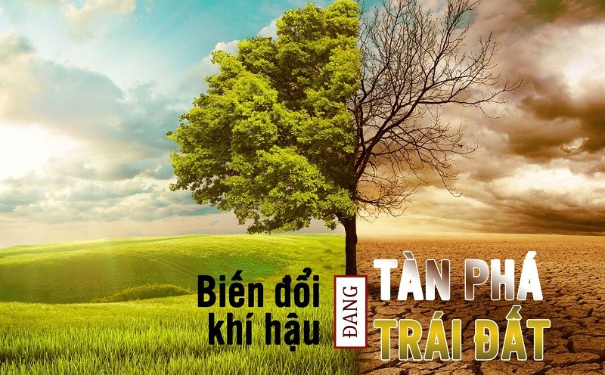
HÌnh 1.1.Thực trạng biến đổi khí hậu hiện nay

I.2. Nguyên nhân gây biến đổi khí hậu
Có 2 nguyên nhân chính dẫn tới biến đổi khí hậu hiện nay, bao gồm:
Nguyên nhân chủ quan (nguyên nhân chủ yếu)
Do những tác động của con người xuất phát từ việc thay đổi mục đích sử dụng đất, nước và sự gia tăng lượng khí thải cùng với một số loại khí nhà kính khác từ các hoạt động phát triển kinh tế. Những tác động này gây nên biến đổi bầu khí quyển và làm Trái Đất nóng dần lên, kéo theo sự thay đổi thời tiết ở nhiều vùng miền.
Nguyên nhân khách quan
Một số nguyên nhân khách quan có thể kể đến là sự biến đổi các hoạt động của mặt trời, sự thay đổi quỹ đạo Trái Đất, quá trình kiến tạo núi và các thềm lục địa hoặc sự biến đổi của nhiều dòng hải lưu và sự lưu chuyển bên trong của hệ thống khí quyển,….
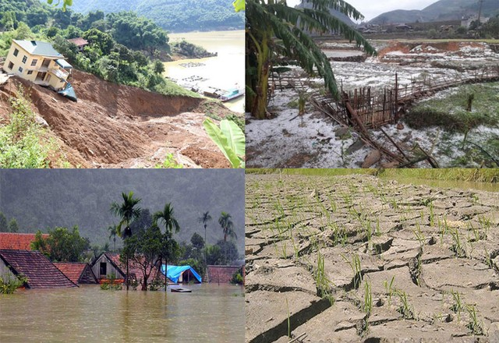
Hình.2. Nguyên nhân gây biến đổi khí hậu

I.3. Hậu quả của biến đổi khí hậu
1. Thời tiết trở nên khắc nghiệt
Biến đổi khí hậu làm cho các hiện tượng thời tiết biến chuyển theo chiều hướng cực đoan, khắc nghiệt hơn trước như lũ lụt, khô hạn, nắng nóng gay gắt, bão tuyết…
Theo như dự báo của Ủy ban Liên chính phủ về thay đổi khí hậu IPCC thì thế giới sẽ còn phải đón nhận những trận mưa dữ dội hơn vào mùa mưa, bão tuyết khủng khiếp hơn vào mùa đông và nắng nóng, khô hạn khắc nghiệt hơn vào mùa hè.
2. Hệ sinh thái bị phá hủy và mất đi sự đa dạng sinh học

Biến đổi khí hậu cũng làm thay đổi hệ sinh thái trên Trái Đất do nguồn nước ngọt bị thiếu hụt, không khí bị ô nhiễm và các nguồn năng lượng tự nhiên dần bị cạn kiệt.

Hậu quả điển hình nhất của biến đổi khí hậu là làm cho hệ sinh thái san hô bị tẩy trắng do nước biến ấm lên và nhiều loài có nguy cơ bị biến mất, thậm chí là bị tuyệt chủng.

Tình trạng đất bị hoang mạc hóa và nước biến xâm lấn cũng đe dọa tới nơi cư trú của con người và nhiều loài sinh vật sống.
3. Dịch bệnh
Nhiệt độ Trái Đất tăng lên cũng là nguyên nhân gây ra các hiện tượng tự nhiên như lũ lụt, hạn hán,... Điều này sẽ tạo điều kiện cho nhiều loài sinh vật truyền nhiễm như chuột, muỗi có cơ hội sinh sôi, phát triển và lây lan dịch bệnh. Nhiều nước có khí hậu lạnh giờ đây cũng đã xuất hiện một số loại bệnh mà vốn dĩ chỉ có ở các nước nhiệt đới.
4. Mức nước biến dâng lên
Sự nóng lên của nhiệt độ toàn cầu không chỉ ảnh hưởng tới bề mặt biển mà còn ảnh hưởng tới cả những khu vực sâu hơn dưới mặt biển, thậm chí là nơi sâu nhất của đại dương.
Nhiệt độ gia tăng không chỉ làm nước giãn nở mà còn làm tan chảy các con sông băng, núi băng và một số lục địa băng trên thế giới khiến lượng nước bổ sung vào đại dương tăng lên. Tình trạng nước biến dâng lên cũng kéo theo nguy cơ làm các bờ biến, lục địa bị nhấn chìm và biến mất.
Trong những năm gần đây, vùng biển ở Bắc Cực đang nóng lên nhanh chóng. Tốc độ nóng lên ở đây cao gấp 2 lần mức trung bình của toàn thế giới và diện tích của biển Bắc Cực được bao phủ bởi băng trong mỗi mùa hè đang ngày càng bị thu hẹp lại.
5. Nền nhiệt độ liên tục thay đổi
Nhiệt độ trung bình mỗi năm của thập niên 90 cao hơn của thập niên 80 và khi sang thế kỷ XXI, nhiệt độ trung bình năm sau lại cao hơn năm trước. Trong thế kỷ qua, nhiệt độ trung bình toàn cầu tính trên mặt đất và mặt biến đã tăng lên khoảng 0,74 độ C.
6. Nồng độ khí cacbonic trong khí quyển đang tăng lên
Theo phân tích các bong bóng khí trong băng ở Nam Cực và vùng Greenland, các nhà khoa học kết luận rằng, trong 650.000 năm qua, nồng độ khí cacbonic dao động từ 180 - 300ppm.
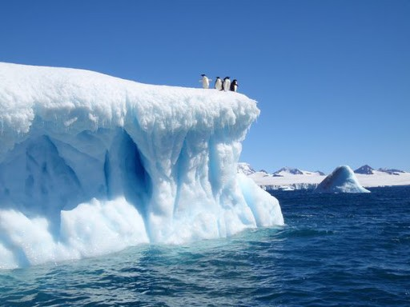
Hình 1.3. Biểu hiện của biến đổi khí hậu

Tình trạng biến đổi khí hậu ở Việt Nam hiện nay
Với tình trạng hiện nay thì Việt Nam là một trong những quốc gia chịu ảnh hưởng nghiêm trọng từ biến đổi khí hậu như: bão lũ, sạt lở, mực nước biến tăng lên, đặc biệt tình trạng nước biến xâm lấn đang diễn ra theo chiều hướng tăng dần ở những vùng ven biển.
Hàng năm Việt Nam phải gánh chịu hơn 10 cơn bão lớn từ biển vào. Mức độ tàn phá của những cơn bão ngày một nghiêm trọng đặc biệt là các tỉnh miền Trung và các tỉnh vùng cao của nước ta. Từ đó ta thấy được sự ảnh hưởng của biến đổi khí hậu gây ra ở nước ta là vô cùng lớn.
Ngoài ra tình trạng đất ngập mặn hay hạn hán ở nước ta cũng đang xảy ra theo chiều hướng tăng dần và thường xuyên hơn. Hàng năm Việt Nam luôn chỉ rất nhiều ngân sách quốc gia để nhằm giảm thiểu và khắc phục biến đổi khí hậu ở nước ta.

I.4. Phân tích kinh tế của sự biến đổi khí hậu
Biến đổi khí hậu đã trở thành một vấn đề thời sự có tính toàn cầu. Trong những năm cuối thế kỷ 20, còn nhiều hoài nghi về khả năng biến đổi khí hậu có xảy ra hay không, hoặc biến đổi khí hậu có phải do tác động của con người hay do quy luật tất yếu của tự nhiên. Cho đến những năm đầu thế kỷ 21 này, các hoài nghi trên đã phần nào được giải đáp. Các bằng chứng khoa học đã chứng minh rằng biến đối khí hậu đang diễn ra, và các hoạt động của con người là nguyên nhân thúc đẩy nhanh quá trình đó. Các tranh luận khoa học đã chuyển trọng tâm vào tác động của biến đối khí hậu đến hoạt động phát triển kinh tế - xã hội. Trên thế giới hiện có hai nhóm quan điểm chính trong đánh giá tác động của biến đổi khí hậu. Nhóm quan điểm thứ nhất cho rằng biến đổi khí hậu có cả mặt tích cực và tiêu cực và nếu tính tổng thể thì tác động tiêu cực đến phát triển kinh tế- xã hội là không nhiều. Cũng theo trường phái này, chi phí để cắt giảm khí gây hiệu ứng nhà kính (tác nhân chính của biến đổi khí hậu) là quá lớn so với các lợi ích của cắt giảm khí nhà kính. Vì vậy, không nên dành quá nhiều nguồn lực vào hạn chế phát thải và đối phó với biến đổi khí hậu. Nhóm quan điểm thứ hai cho rằng thiệt hại do biến đổi khí hậu là rất lớn, và rằng các nỗ lực cắt giảm khí nhà kính sẽ đem lại lợi ích lớn cho phát triển kinh tế - xã hội. Bài viết này tổng hợp và phân tích những luận cứ chính của hai trường phái quan điểm nêu trên, đồng thời phân tích một số định hướng nghiên cứu có thể áp dụng ở Việt Nam.
I.4.1. Biến đổi khí hậu làm gia tăng bất ổn xã hội
Biến đổi khí hậu, theo định nghĩa tại Công ước khung về biến đổi khí hậu của Liên hợp quốc (UNFCCC) là sự biến đổi cơ bản của khí hậu được quy trực tiếp hoặc gián tiếp do hoạt động của con người làm thay đổi thành phần của khí quyển toàn cầu. Sự thay đổi này, cộng thêm khả năng biến động tự nhiên của khí hậu quan sát được trong các thời kỳ có thể so sánh được. Biến đổi khí hậu, tăng trưởng kinh tế và các hoạt động của con người tác động vào tự nhiên trong quá trình sản xuất, tiêu dùng, có mối quan hệ nhân quả, tác động qua lại. Trong các thập niên gần đây, nhiều báo cáo của Liên hợp quắc cũng như các tồ chức quốc tế, các nghiên círu độc lập đánh giá về biến đổi khí hậu và tác động của nó đối với tăng trưởng kinh tế và an sinh xã hội; tuy có khác nhau về số liệu cụ thể, nhưng đều phản ánh một xu thế chung thống nhất, đó là hoạt động của con người là nguyên nhân chính (chiếm đến 90%) gây ra biến đổi khí hậu và đến lượt mình, biên đổi khí hậu có ảnh hưởng tiêu cực đối với an sinh xã hội và tăng trường kinh tế toàn cầu. Tăng trường kinh tế quá nóng, tăng trường dựa trên việc khai thác tài nguyên thiên nhiên; cạnh tranh, tranh giành nguồn tài nguyên phục vụ cho nhu cầu tăng trưởng khiến tài nguyên cạn kiệt, môi trường ô nhiễm, khí hậu biến đổi. Mặc dù biến đổi khí hậu không hoàn toàn chỉ có tác động tiêu cực, mà cũng có những tác động tích cực nhất định đối với một số cộng đồng, một số khu vực, một số ngành nghề,... Nhưng xét về tồng thể thiệt - hơn, thì tác động tiêu cực của biến đổi khí hậu lớn hơn tác động tích cực. Những tổn thất kinh tế do tác động của biến đổi khí hậu cộng với các chi phí khắc phục thiệt hại làm giảm mức tăng trưởng kinh tế của nhiều quốc gia và trên phạm vi toàn cầu. Theo tài liệu “Kiểm soát sức tàn phá của biến đổi khí hậu do Tổ chức Nhân đạo quốc tế DARA và Diễn đàn Các nước dễ bị tổn thương vì biến đổi khí hậu (CVF) thực hiện, hiện tượng Trái đất nóng dần lên gây thiệt hại khoảng 1.200 tỷ USD, tương đương 1,6% GDP hằng năm của thế giới; đến năm 2030, thiệt hại kinh tế do biến đổi khí hậu và ô nhiễm không khí gây ra sẽ tăng lên 3,2% GDP toàn cầu; trong đó mức thiệt hại của những nước kém phát triển nhất có thể lên đến 11% GDP. Còn theo một kết quà nghiên cứu của Liên hợp quốc mới được công bố, đến năm 2030 nền kinh tế toàn cầu có thể mất hơn 2.000 tỷ USD do biến đổi khí hậu và tình trạng nóng dần lên của Trái đất. Một kết quả nghiên cứu khác cho biết, nếu thế giới không có các chính sách hiệu quả nhằm ứng phó với biến đổi khí hậu toàn cầu tính đến năm 2100, nền kinh tế thế giới có thể sẽ giảm 23% mức tăng trường. Tổ chức phi chính phủ Oxfam (Anh) công bố số liệu cho thấy, các nền kinh tế đang phát triển có thể bị thiệt hại tới 1.700 tỷ USD/năm vào năm 2050. Báo cáo của ủy ban sức khỏe và Môi trường Quốc tế (Health and Environment International Trust) của Liên hợp quốc cho biết, có tới 43 quốc gia bị suy giảm về kinh tế do nắng nóng và biến đổi khí hậu. Tới năm 2030, tổng GDP của Trung Quốc sẽ giảm 1%, của In-đô-nê-xi-a: 6%; tổng GDP của cả Ấn Độ và Trung Quốc sẽ bị mất khoảng 450 tỷ USD. Một số nước ở vùng hàn đới (Nga, Na Uy và Thụy Điển) cũng chịu sự suy giảm về GDP do thời tiết mùa đông trở nên khắc nghiệt hơn. Theo nghiên cứu của DARA và CVF, đến năm 2030 hiện tượng thời tiết cực đoan có thể khiến GDP của Mỹ giảm 2% và gây thiệt hại cho Trung Quốc khoảng 1.200 tỷ USD. Rõ ràng, biến đổi khí hậu có tác động rất lớn đến tăng trưởng kinh tế, an sinh xã hội trên phạm vi toàn cầu cũng như ở mỗi quốc gia, và mọi chiến lược về phát triển bền vững không thể không tính đến tác động của biến đổi khí hậu để luôn có giải pháp ứng phó kịp thời, hiệu quả.
Biến đổi khí hậu không chỉ làm gia tăng bất ổn xã hội ở mỗi quốc gia, mà còn gây bất ổn trên quy mô toàn cầu. Bở lẽ, biến đổi khí hậu không chỉ làm giảm sút tốc độ tăng trưởng kinh tế, mà còn chất thêm những khó khăn cho nhân loại trong tiến trình giảm đói nghèo, bảo đảm an ninh lương thực toàn cầu, thu hẹp bất bình đẳng xã hội,... Có thể thấy những tác động nổi bật nhất là:
- Thứ nhất: Một bộ phận người nghèo có nguy cơ càng nghèo hơn do họ là những đối tượng chịu ảnh hưởng trực tiếp và nặng nề nhất của các hiện tượng thời tiết cực đoan liên quan đến biến đổi khí hậu. Biến đổi khí hậu, các thảm họa thiên nhiên tác động trực tiếp đến những ngành kinh tế-kỹ thuật thấp, các ngành sản xuất phụ thuộc nhiều vào tự nhiên, môi trường, đất đai, nguồn nước, khí hậu, chế độ thủy văn, nhiệt độ, độ ẩm, như sản xuất nông nghiệp; đây lại là những lĩnh vực mà người nghèo chiếm số đông. Nhiều nước nghèo, kém phát triển nhất ở châu Phi và châu Á, như Ê-ti-ô-pi-a, Dam-bi-a, Y-ê-men, các đảo quốc trên Thái Bình Dương là noi sinh sống của đông người nghèo nhất thế giới, đồng thời cũng là nơi phải hứng chịu ảnh hưởng nặng nề nhất của hạn hán, lũ lụt, bão... khiến tình trạng suy dinh dưỡng, nghèo đói, bệnh tật và bất ổn nơi đây càng trầm trọng thêm.
Trước thềm Hội nghị Liên hợp quốc về biến đổi khí hậu lần thứ 21 (COP 21) (tháng 12-2015), Ngân hàng Thế giới (WB) đã công bố một báo cáo về những hậu quả của biến đổi khí hậu, trong đó đưa ra cảnh báo rằng, tiến trình giảm nghèo đói của thể giới sẽ chịu những tác động tiêu cực bởi sẽ có thêm khoảng 100 triệu người trên thế giới có thể rơi vào tình trạng nghèo khổ trong 15 năm tới do các hiện tượng thời tiết bất thường liên quan đến biến đổi khí hậu. Trong khi đỏ, dân số Trái đất tiếp tục tăng nhanh, tốc độ tăng dân số ở các nước nghèo, đang phát triển lại nhanh hơn các nước giàu, phát triển; biến đổi khí hậu khiến đất canh tác thu hẹp; một số nước có lợi thế phát triển nông nghiệp, xuất khẩu lúa gạo có khả năng chuyển đổi cơ cấu cây trồng, giảm diện tích trồng lúa... Thủ tướng Băng-la-đét, S.Ha-si-na (Sheikh Hasina) cho biết, nếu nhiệt độ toàn cầu tăng thêm 10°C, năng suất nông nghiệp của nước này sẽ giảm 10%, lương thực giảm khoảng 4 triệu tấn tương đưong 2,5 tỷ USD và 2% GDP. Những sự chuyển đổi, thiệt hại đó cộng hưởng lại có khả năng đe dọa an ninh lương thực ở tầm toàn cầu.
- Thứ hai: Biến đổi khí hậu làm gia tăng dòng người tị nạn môi trường, do bị mất nơi cư trú, mất phương thức sống truyền thống gắn với thiên nhiên, phải chuyển đổi nghề nghiệp,... Tị nạn môi trường, theo định nghĩa của Liên họp quốc, là “cư dân phải rời bỏ môi trường sinh sống truyền thống trong tạm thời hoặc lâu dài vì môi trường bị phá hủy bởi các yếu tố nhân tạo và thiên tai, đẩy họ đến chỗ mất sinh kế, sự tổn hại gặp nguy hiểm, chất lượng sống xuống cấp”.
Theo số liệu mà các chuyên gia nghiên cứu về vấn đề di cư môi trường của Hội Chữ thập đỏ quốc tế, hiện có 50 triệu người mất đất sống truyền thống, phải đi tìm sinh kế ở các đô thị và những quốc gia có điều kiện sống khá hơn. Báo cáo phát triển con người 2007/2008 của UNDP dự báo, nếu nhiệt độ Trái đất tăng thêm 3°C- 4°C, khoảng 330 triệu người sẽ mất chỗ ở tạm thời hoặc vĩnh viễn do lũ lụt. Báo cáo tổng kết của Diễn đàn nhân đạo toàn cầu (năm 2009) cho biết, sự gia tăng nhiệt độ của Trái đất sẽ khiến trung bình mỗi năm có 26 triệu người di cư. Không chỉ người di cư, mà cả những nơi tiếp nhận người di cư đều phải đối mặt với nhiều vấn đề kinh tế, xã hội.
- Thứ ba: Biến đổi khí hậu tuy tác động đến tất cả các quốc gia, nhưng tác động không đồng đểu giữa các vùng, các khu vực, do vậy góp phần làm trầm trọng thêm bất bình đẳng xã hội trong mỗi quốc gia và giữa các quốc gia trên quy mô toàn cầu. Một kết quả nghiên cứu mối liên hệ giữa biến đổi nhiệt độ và những hoạt động kinh tế của 166 quốc gia trong 50 năm qua cho biết, sự nóng lên toàn cầu ở một khía cạnh nhất định sẽ có lợi đối với các nước có khí hậu lạnh vốn là những quốc gia giàu có, trong khi ảnh hưởng tiêu cực tới các nước có khí hậu nóng - thường là các quốc gia kém phát triển. Hiện tượng nóng lên của Trái đất sẽ giúp cải thiện tình hình sản xuất ở những nước thuộc vùng lạnh, nhất là những khu vực có đủ nước và chất dinh dưỡng, mùa vụ sẽ kéo dài hơn, cây trồng có năng suất cao hơn, cây rừng sẽ mọc tốt hơn. Sức khỏe của con người ở một số vùng lạnh sẽ có lợi hơn. chi phí để sưởi ấm, dọn đường trong mùa đông băng giá cũng sẽ giảm đi, giao thông thuận lợi hơn. Trong khi đó, những tác động này lại không thuận đến các nước ở vùng nhiệt đới nắng nóng do sâu bệnh, dịch bệnh, khan hiếm nước, chí phí làm mát (điều hòa nhiệt độ),...
Theo Tổ chức Khí tượng thế giới, nồng độ các khí “gây hiệu ứng nhà kính” trong khí quyển năm 2015 đã vượt qua ngưỡng 400/106 thể tích, trong khi giới hạn an toàn của chỉ số này là 350/106 thể tích. Những quốc gia nghèo, có thu nhập thấp chỉ thải ra một lượng rất nhỏ các khí gây ra “hiệu ứng nhà kính” làm Trái đất nóng lên, dẫn tới hệ thống khí hậu biến đổi. Họ không phải là thủ phạm gây ra biến đổi khí hậu nhưng lại là nạn nhân lớn nhất do khí hậu biến đổi. Nghịch lý phát triển đối với các nước nghèo là, nguồn lực để đối phó, thích ứng với biến đổi khí hậu hạn chế, các chi phí khắc phục thiệt hại do biến đổi khí hậu gây nên gia tăng, trong khi đẩy mạnh tốc độ tăng trưởng dựa trên các yếu tố truyền thống đã không còn phù hợp và không còn cơ hội. Khả năng tiếp cận công nghệ tiên tiến để thực hiện tăng trưỏng xanh, phát triển bền vững cũng là một khó khăn rất lớn đối với các quốc gia nghèo. Theo báo cáo của Oxfam, nếu nhiệt độ thế giới tăng thêm 3°C, các nước đang phát triển sẽ phải chỉ thêm khoảng 270 tỷ USD/năm vào năm 2050 để thực hiện các biện pháp đối phó với điều kiện thời tiết khắc nghiệt. Nếu không có số tiền trên, nền kinh tế của những nước này còn có nguy cơ thiệt hại khoảng 600 tỷ USD vào năm 2050. Trong khi đó, những nước công nghiệp phát triển, những nước giàu là thủ phạm gây ra ‘hiệu ứng nhà kính” dẫn đến biến đổi khí hậu lại chịu tác động ít hơn từ sự nóng lên của Trái đất. Đây chính là một trong những căn nguyên, lý giải vì sao biến đổi khí hậu là vấn đề toàn cầu, ảnh hưởng đến môi trường sống của cả nhân loại nhưng các quốc gia lại khó khăn như thế trong việc cắt giảm khí thải, hợp tác chống biến đổi khí hậu, thích ứng với biến đổi khí hậu. COP 21 đã phải trải quá trình đảm phán căng thẳng, gay cấn trong suốt 13 ngày liên tục để tìm tiếng nói chung giữa các nước về việc giảm lượng khí thải, thỏa thuận giữa các quốc gia chỉ đạt được vào phút chót, vào thời điểm không thể muộn hơn”.
I.4.2. Một số quan điểm đánh giá kinh tế tài nguyên trong điều kiện biến đổi khí hậu
a. Các quan điểm phân tích kinh tế đối với sự biến đổi khí hậu
Sự phát sinh và gia tăng các vấn đề môi trường toàn cầu, đặc biệt là sự bất ổn khí hậu đã cho thấy sự cần thiết phải thay đổi mô hình phát triển kinh tế hiện nay. Bởi các mô hình phát triển kinh tế truyền thống, thường không chú trọng đến vai trò của các yếu tố tự nhiên, do đó không thể có các biện pháp ngăn chặn các vấn đề môi trường toàn cầu ngày càng gia tăng, trong đó bao gồm cả vấn đề biến đổi khí hậu và hơn thế nữa các nền kinh tế đó phần lớn còn tự làm kiệt quệ chính mình.
Hiện nay, phần lớn các mục tiêu lâu dài của cộng đồng quốc tế chính là giải quyết ba nhiệm vụ sau:
- Sự phát triển;
- Ổn định (bền vững)
- Bảo đảm công bằng.
Cơ sở hình thành mô hình mới, phát triển kinh tế cùng cân bằng hệ sinh thái đã dần trở thành một khái niệm “phát triển bền vững”. Hiện có hơn 60 định nghĩa về sự phát triển bền vững khác nhau, trong đó phổ biến nhất là định nghĩa được đưa ra trong báo cáo của hội đồng “Tương lai chung của chúng ta” (năm 1987) dưới sự chủ trì của G.X.Brundtland: “Sự phát triển bền vững, đó là sự phát triền mà đáp ứng được cho nhu cầu của thế hệ hiện tại, nhưng không gây khả năng ảnh hưởng đến thế hệ tưong lai và đáp ứng được nhu cầu riêng/yêu cầu riêng của họ”. Một cách tổng quát, sự phát triển bền vững theo quan điểm về khía cạnh phát triển kinh tế chính là:
- Sự phát triển mà không cần áp đặt các chi phí bổ sung đối với các thế hệ mai sau;
- Sự phát triển mà có thể giảm tối thiểu các tiêu cực ra môi trường bên ngoài;
- Sự phát triển giúp đảm bảo cung cấp thường xuyên và liên tục cho sự sản xuất hiện thời hoặc đối với khả năng mở rộng năng lực sản xuất trong tương lai;
- Sự phát triển mà trong đó con người sống chỉ dựa trên nguồn lãi từ nguồn vốn của tự nhiên, mà không làm ảnh hưởng đến nó, tức là đảm bảo cho nguồn vốn đó ít nhất là có khả năng tự tái tạo.
Như vậy, khi chuyển đổi sang phát triển ổn định cần thiết phải đưa các yếu tố môi trường vào trong hệ thống các chỉ số kinh tế xã hội cơ bản. Thông qua các chỉ số kinh tế, tiêu chuẩn của phát triển bền vững cho phép đánh giá sự giảm thiểu các tác động đến tự nhiên của nền kinh tế, hoặc sử dụng tiêu chuẩn năng lực môi trường là đại lượng đặc trưng cho hiệu quả của phát triển bền vững. Từ đó, cho thấy bức tranh của sự phát triển kinh tế ảnh hưởng đến tài nguyên thiên nhiên, đến môi trường và biến đổi khí hậu.
Các nhà khoa học đã xây dựng mô hình cảnh báo những hậu quả khi nồng độ khí CO₂ trong khí quyền tăng gấp đôi. Những ảnh hưởng dự kiến có thể được kể đến như sau:
- Đó là sự giảm dần diện tích các lục địa, mà trong đó đặc biệt là những vùng bãi biển, vùng ngập trũng trong kết quả của sự dâng cao mực nước biến;
- Sự biến mất của một số loài sinh vật và sự giảm đi đáng kể diện tích các rừng cây;
- Làm ngưng trệ sự cung cấp nước của các thành phố và của ngành nông nghiệp;
- Những tổn hại về sức khỏe hay sự gia tăng số lượng người chết bởi các cơn bão mặt trời hay sự truyền nhiễm bởi các loại bệnh nhiệt đới;
- Làm thiệt hại và giảm năng suất của các vụ mùa bởi hạn hán.
Bên cạnh đó, những tác động có lợi đi kèm có thể kể đến như:
- Sự phát triển sản xuất nông nghiệp tại các khu vực có thời tiết lạnh giá;
- Giảm thiểu các chi phí cho việc sưởi ấm.
Từ đó, các nhà khoa học đã đưa ra những cánh báo về những hậu quả nghiêm trọng có thể xảy đến bao gồm:
- Sự biến đổi các đặc điểm của thời tiết với sự tăng lên tần suất của các cơn bão hay các thảm họa tự nhiên khác.
- Những sự thay đổi thời tiết lớn và bất ngờ sẽ thường xảy ra; ví dụ: Sự thay đổi hướng của dòng chảy Golstrim, có thể làm cho thời tiết ở Châu Âu thay đổi và trở nên khắc nghiệt như thời tiết ở Alaska.
- Những ảnh hưởng rõ ràng phản hồi ngược lại; ví dụ: Sự tăng khí thải khí nhà kính làm tăng nhiệt độ tại các vùng cực, bên cạnh đó còn đẩy nhanh tốc độ nóng dần lên của Trái đất.
Có thể hay không trên quan điểm kinh tế học đưa ra những đánh giá kinh tế đối với hậu quả có thể xảy ra do biến đổi khí hậu. Để có thể trả lời cho câu hỏi đó, không ít các nhà kinh tế học đã sử dụng, đưa ra các phân tích về phí tổn và lợi ích. Tuy nhiên cũng có những nhận xét và ý kiến trái ngược với quan điểm trên, rằng các đánh giá trên chỉ biểu thị được tính toán (quy) ra tiền bạc, còn những vấn đề gặp phải như ảnh hưởng đối với xã hội, chính trị và với môi trường là nằm ngoài và nhiều khi vượt xa so với thước đo bằng tiền được đưa ra.
Có thể đánh giá các chiến lược để giải quyết vấn đề biến đổi khí hậu, khi xem xét tất cả ban đầu đều là kịch bản cả mọi thứ vẫn tiếp diễn trong đó không có áp dụng bất cứ hành động nào để hạn chế lượng xả thải khí thải ra môi trường. Trong trường hợp đó, thì theo cảnh báo của Ngân hàng Thế giới, nhu cầu nắm giữ năng lượng của thế giới cho đến năm 2030 sẽ là sự tăng mạnh về nhu cầu năng lượng ở các nước đang phát triển.
Tại thời điểm hiện nay, phần lớn lượng khí thải carbon là từ các nước phát triển, tuy nhiên ngày càng có nhiều các cảnh báo về sự gia tăng lượng khí thải đang diễn ra tại các nước đang phát triển. Đến năm 2020, tại các nước đang phát triển, dường như sẽ có thể so sánh được với các nước phát triển về tổng lượng khí thải và những năm tiếp theo, lượng khí thải của các nước này sẽ ngày càng cao hơn các nước phát triển. Bên cạnh đó, với mức độ tăng trưởng nhanh, mức độ ô nhiễm tính trên đầu người tại các nước đang phát triển hiện vẫn ở mức thấp nhất. Cân nhắc về các khả năng gia tăng dân số và phát triển kinh tế đó, có thể thấy rằng sự gia tăng phát thải tại các nước đang phát triển là điều không thể tránh khỏi. Ngược lại, có thể nói rằng, nếu như muốn làm giảm lượng khí thải toàn cầu, thì cần phải có sự đồng thuận mạnh mẽ không chỉ của các nước phát triển mà còn từ các nước đang phát triển.

II. TỔNG QUAN VỀ TÀI NGUYÊN NƯỚC Ở VIỆT NAM
Việt Nam có tổng diện tích tự nhiên là 331,690 km² (đứng hàng thứ 65 về diện tích trên thế giới) và chiều dài đường biên giới với các quốc gia lân cận là 4.510 km và chiều dài vùng ven biển là 3.260 km.Tài nguyên nước ở Việt Nam bao gồm lượng nước mưa, lượng nước mặt (chủ yếu là nước sông ngòi và ao hồ) và nguồn nước ngầm. Việt Nam có lượng mưa tương đối cao, trung bình hàng năm từ 1.500 đến 2.000 mm, nhưng phân bố không đều.Những nơi lượng mưa cực kỳ cao như vùng Bạch Mã (Thừa Thiên – Huế) lên đến 8.000 mm/năm, trong khi đó có những vùng như Phan Rang, (Ninh Thuận), Phan Rí (Bình Thuận) lượng mưa rất thấp chỉ từ 400 – 700 mm/năm. Sự phân bố lượng mưa theo thời gian cũng bất tương xứng, vùng Đồng bằng Sông Cửu Long chỉ có 2 mùa mưa và mùa khô. Lượng mưa mùa khô không đến 10% kéo dài gần 7 tháng so với 90% tập trung vào 5 tháng mùa mưa.Nguồn nước dưới đất là nguồn nước ngọt rất đáng kể nhưng phân bố không đều. Trữ lượng nước ngầm có thể khai thác được ở Việt Nam cũng khá lớn, ước tính vào khoảng 60 tỷ m³/năm nhưng hiện mới khai thác được chừng 13% (tương đương 8 tỷ m³/năm).Nước ngầm tầng sâu có chất lượng khá tốt nhưng bị hạn chế khai thác. Nguồn nước sông ngòi là quan trọng nhất. Toàn cõi Việt Nam có một mạng lưới sông ngòi khá dày với trên 200 con sông lớn nhỏ phân bố trên khắp 3 miền Bắc – Trung – Nam, trong đó có 89 sông có dòng chảy liên tục và chiều dài trên trên 10 km. Tổng lượng dòng chảy năm toàn quốc xấp xỉ 830 tỷ m³ nước, riêng sông Mekong đã cung cấp khoảng 61% tổng lượng nước cho Việt Nam. Việt Nam có 8 lưu vực sông lớn như thể hiện ở Hình 2.1.
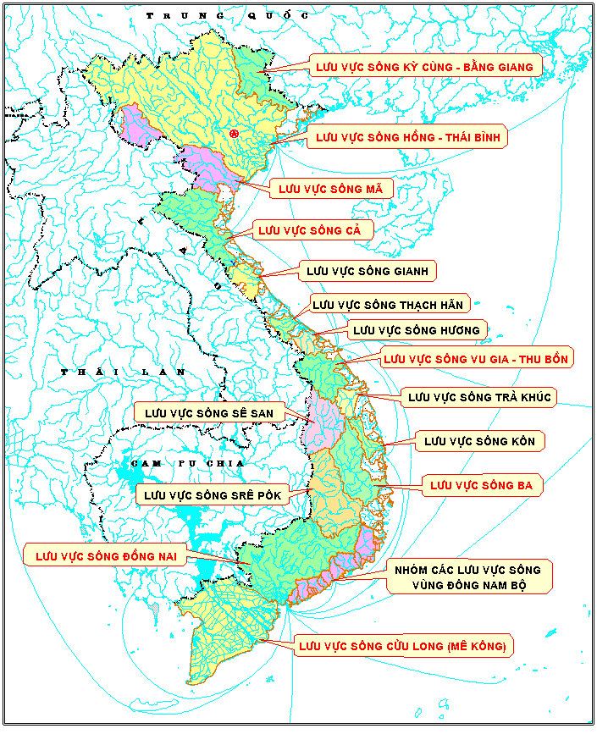
Hình 2.1: Các lưu vực sông chính ở Việt Nam
Tuy nhiên, khoảng 65% tổng lượng dòng chảy sông ngòi của Việt Nam đến từ các nước láng giềng, riêng sông Mekong con số này lớn hơn 90%. Điều này tạo nên một thách thức lớn trong việc chủ động quản lý và khai thác tài nguyên nước cho các tiểu vùng. Môi trường nước cũng là vấn đề sức khoẻ cộng đồng. Tổ chức Y tế Thế giới cũng đã ghi nhận số bệnh tật chủ yếu liên quan đến cung cấp nước và vệ sinh môi trường đã tăng từ 21 loại lên đến 37 trong vài thập niên vừa qua.Theo báo cáo của Kellogg Brown and Root Pty Ltd. (2008) trung bình một người Việt Nam có khoảng 9,856 m³ nước mặt trên mỗi đầu người mỗi năm, nhiều gấp khoảng 1,5 lần lượng nước trung bình cho mỗi đầu người trên thế giới. Tuy nhiên, nếu xem xét về lượng nước đang được khai thác thì mỗi người Việt Nam chỉ mới sử dụng được xấp xỉ khoảng 5.000 m³/năm (Kellogg Brown and Root Pty Ltd., 2008).Ở mức này thì Việt Nam là một quốc gia có lượng nước cho mỗi người ở mức trung bình so với toàn thế giới. Với mức độ gia tăng dân số và phát triển kinh tế hiện nay, nguy cơ thiếu hụt nguồn nước sạch trong một số tháng trong năm ở Việt Nam đang và sẽ là điều hiện hữu. Việt Nam chỉ 6/16 lưu vực sông ở Việt Nam có đủ lượng nước trên, trong khi 8/16 tức một nửa số lưu vực sông Việt Nam trong tình trạng thiếu nước, đặc biệt 2/16 sông lớn trong đó có Đồng Nai đang ở mức độ khan hiếm nước. Nếu xét đến tỷ lệ khai thác nước các lưu vực sông có thể thấy 5/16 lưu vực sông đã khai thác vượt ngưỡng khai thác an toàn môi sinh (30% tổng lượng nước đến), trong đó sông Mã và sông Đông Nam bộ đã ở tình trạng vượt xa ngưỡng giới hạn. Khoảng 9/16 lưu vực sông khai thác ở mức căng thẳng vừa tức là gần đến ngưỡng an toàn và chỉ có 3/16 lưu vực sông khai thác ở mức căng thẳng thấp.Thực sự có 5 vấn đề lớn ảnh hưởng đến việc khai thác và sử dụng nước:
1. Phần lớn (2/3) dòng chảy mặt ở Việt Nam có nguồn từ nước ngoài;
2. Sự phân phối nguồn nước không đồng đều theo không gian và thời gian;
3. Thiên tai và biến đổi khí hậu đang đe dọa tài nguyên nước;
4. Chất lượng nguồn nước đang suy giảm nghiêm trọng;
5. Nhu cầu sử dụng nước dân dụng và công nghiệp ngày càng cao.
III. TÁC ĐỘNG BIẾN ĐỔI KHÍ HẬU VÀ CÁC NHÂN TỐ KHÁC LÊN NGUỒN NƯỚC
Carbon dioxide (CO₂) được xem là “thủ phạm” chính trong các loại khí nhà kinh gây nên hiện tượng nóng lên toàn cầu. Theo So sánh với nồng độ mức thải CO₂ toàn cầu trong bầu khí quyển đã gia tăng từ 280 ppmv (phần tỷ theo thể tích) vào thời kỳ tiền công nghiệp (trước 1850) lên 383 ppmv như hiện nay (NASA, 2009), vượt ngưỡng mong muốn cho mức chấp nhận nồng độ CO₂ là 350 ppmv. Sự gia tăng này khiến nhiệt độ không khí trung bình đã gia tăng hầu hết các nơi trên thế giới. Điều này dẫn đến hệ quả băng tan nhiều ở hai cực và các rặng núi cao, nước biển dâng lên và các hiện tượng thời tiết cực đoan xảy ra với tần số và cường độ lớn hơn và bất thường hơn.
Việt Nam là một quốc gia ven biển nằm trong khu vực khí hậu nhiệt đới gió mùa, sự khác biệt giữa thời đoạn khô hạn và mưa lũ khá rõ rệt. Những năm gần đây, Việt Nam chứng kiến nhiều sự thay đổi quy luật theo mùa của các yếu tố thời tiết cực đoan (như bão tố, lũ lụt, hạn hán, xâm nhập mặn, sạt lở vùng đồi núi, xâm thực ven biển, ven sông, ...) đang có xu thế gia tăng. Nhiều báo cáo và dẫn chứng khoa học đã chỉ ra Việt Nam, đặc biệt là vùng Đồng bằng sông Cửu Long, là một trong các “điểm nóng” về biến đổi khí hậu và nước biển dâng trên thế giới tạo nên nhiều tổn thương cho sinh kế của người dân (IPCC, 2007). Trong khoảng thời gian 50 năm (1951 – 2000) nhiệt độ trung bình của Việt Nam đã gia tăng vào khoảng 0,7 °C, đặc biệt là trong vài thập niên gần đây, mức độ gia tăng nhiệt độ cao hơn nhiều thập niên về trước. Cũng trong thời gian trên, mực nước biển đo tại Hòn Dấu đã gia tăng khoảng 20 cm. Ngoài ra, nhiều báo cáo của các tỉnh thành cũng đã ghi nhận các thiên tai và thời tiết bất thường đã xảy ra với số lượng nhiều hơn và mạnh mẽ hơn so với vài chục năm trước đó. Hiện tượng biến đổi khí hậu và nước biển dâng không còn là những dự đoán mang tính dài hạn, mà đã có nhiều bằng chứng chứng tỏ sự bất thường của thiên nhiên xuất hiện với cường độ và tính chất ngày càng cực đoan hơn. Ngoài những khó khăn và hạn chế về tài nguyên nước mặt nói trên, hiện tượng biến đổi khí hậu và nước biển dâng ở quy mô toàn cầu làm vấn đề quản lý nước trên lưu vực ngày trở nên khó khăn hơn do nhiều yếu tố khó tiên đoán cho tương lai. Nhiều mô phỏng toán học theo các kịch bản phát thải khí nhà kính, đều cho thấy trong tương lai, nhiệt độ nhiều khu vực ở Việt Nam có xu thế gia tăng dần khiến khô hạn nghiêm trọng hơn, lượng mưa thay đổi thất thường, sự phân bố lượng mưa theo tháng đang có dấu hiệu biến động khác với những quy luật nhiều năm trước, bão tố dường như đang có hướng dịch chuyển xuống các tỉnh phía Nam vào cuối năm và khó dự báo hơn. Hiện tượng nước biển dâng đang diễn ra đe dọa không chỉ riêng cho các tỉnh vùng ven biển mà còn liên quan đến các vùng nước trong nội địa vùngĐồng bằng Sông Hồng, Đồng bằng Sông Cửu Long và vùng duyên hải miền Trung. Nước biển dâng cao làm mất đất thu hẹp sản xuất và ảnh hưởng đến năng suất và sản lượng lương thực. Cuộc sống cư dân ngày càng khó khăn hơn do thiếu nguồn nước sinh hoạt và sản xuất. Nhiều dấu hiệu cho thấy ngày càng nhiều người dân nông thôn bỏ lên thành thị để tìm sinh kế mới có ít nhiều liên quan đến sự suy thoái tài nguyên nước cũng như các nguồn tài nguyên liên quan như đất, rừng, sinh vật,...Đặc biệt, tài nguyên nước vùng ĐBSCL bị đe dọa do các ảnh hưởng nguy cơ chưa lường hết được từ các công trình khai thác nguồn nước ở các quốc gia thượng nguồn sông Mekong. Hàng loạt đập nước - nhà máy thủy điện đang và sẽ hình thành trên các sông nhánh và cả dòng sông chính ở Trung Quốc, Lào và Cambodia khiến chế độ dòng chảy sẽ thay đổi. Trung Quốc và Thái Lan có triển khai các công trình chuyển nước từ sông Mekong sang lưu vực khác trong nội địa của họ khiến nguồn nước thiếu hụt đi, đặc biệt là mùa khô. Cambodia đang có kế hoạch mở rộng các hệ thống thủy nông để gia tăng diện tích canh tác lúa. Ngoài ra, việc phát triển các khu kỹ nghệ ven sông ở các nước thượng nguồn cũng sẽ làm chất lượng nước ở hạ lưu xấu hơn. Thực tế, vùng ĐBSCL đang và sẽ bị các tác động “kép” do cả yếu tố bên trong và bên ngoài tác động đồng thời ảnh hưởng lên tài nguyên nước khu vực (Hình 3.1).
Dựa vào các kết quả của mô hình luân chuyển khí quyển toàn cầu (Global Circulation Models - GCMs) kết hợp với mô hình khí hậu vùng đã chi tiết hóa PRECIS, cho thấy trong tương lai (thập niên 2070) so với hiện nay (thập niên 1980), nhiệt độ cao nhất và thấp nhất trung bình các vùng đồng bằng ven biển ở Việt Nam sẽ tăng lên từ 1- 3 °C (Hình 3). Nếu nồng độ khí CO₂ gia tăng gấp đôi so với mức hiện nay, lượng mưa theo tháng ở Việt Nam sẽ có nhiều biến động, mùa khô sẽ khốc liệt hơn và lượng mưa rơi có xu thế giảm vào đầu mùa nhưng sẽ gia tăng vào cuối mùa cùng với sự bất thường trong thời đoạn mưa bão ở Biển Đông (Hình 4). Tất cả sự thay đổi này sẽ ảnh hưởng lớn đến tài nguyên nước ở Việt Nam.

Thuỷnông
Giảmđấtvenbiển
Nguồnnước
Suygiảm
sốlượng

Suygiảmchấtlượng
Biếnđổikhíhậuvànướcbiểndâng
Côngtrìnhthượngnguồn
Thayđổiđộngthái

Giatăng
dânsố
Chínhsáchpháttriển“nóng”kinhtế

Thuỷđiện
Khucôngnghiệp
Chuyểnnước

Thờitiếtthayđổi
Thiêntaicựcđoan
Tăngdùngnước
Ô nhiễmnước
Giảmđấtrừng

Hình 3.1: Các nhân tố chính tác động đến tài nguyên nước vùng ĐBSCL

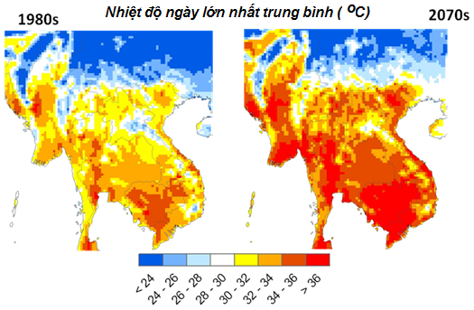 | 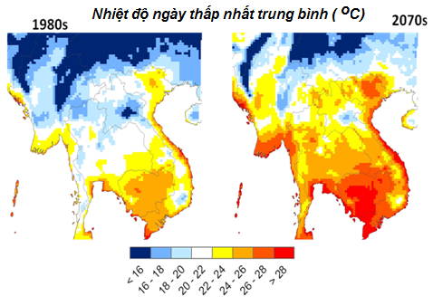

Hình 3.2: Sự thay đổi theo mô phỏng nhiệt độ ngày lớn nhất (trái) và nhỏ nhất (phải) trung bình từ thập niên 1980 đến thập niên 2070 (Nguồn: TTK & SEA START RC, 2009)

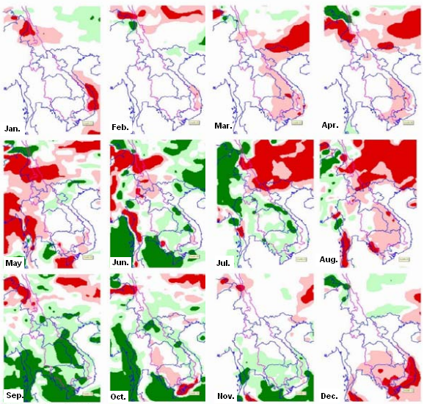
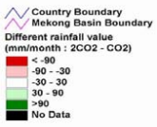
Hình 3.3: Sự sai biệt về lượng mưa tháng ở Việt Nam và các vùng lân cận, so sánh lượng mưa trong khu vực khi nồng độ khí CO₂như hiện nay và giả thiết khi nồng độ CO₂tăng gấp đôi trong tương lai.
(Nguồn: Supparkorn, 2008)

IV. ĐỔI MỚI CƠ CHẾ QUẢN LÝ NƯỚC TRONG BỐI CẢNH BIẾN ĐỔI KHÍ HẬU
Sông ngòi và lưu vực sông có vai trò địa vật lý quan trọng trong phát triển sản xuất và sinh hoạt của dân cư, đặc biệt là các vùng châu thổ sông tiếp giáp với biển như vùng Đồng bằng sông Cửu Long, Đồng bằng Sông Hồng. Sông ngòi ở Việt Nam cũng liên quan đến các yếu tố về tín ngưỡng, văn hoá, tập quán và phong tục bản địa.Lịch sử chống ngoại xâm của Việt Nam cũng đã ghi lại có nhiều sự kiện chiến công đầy sáng tạo của tổ tiên chúng ta khi sử dụng con sông để diệt giặc như trận thuỷ chiến trên sông Bạch Đằng, sông Rạch Gầm, sông Nhựt Tảo,… Nền kinh tế của Việt Nam hiện nay phụ thuộc lớn vào đặc điểm tài nguyên nước mà trong đó dòng chảy sông ngòi đóng một vai trò vô cùng quan trọng. Mặt dầu vùng châu thổ có ưu thế về canh tác nông nghiệp và nuôi trồng thuỷ sản nhưng vùng châu thổ cũng rất nhạy cảm về mặt sinh thái với các nhân tố gây bất thường về dòng chảy, tình trạng ô nhiễm nguồn nước và tác động tiêu cực của biến đổi khí hậu. Chiến lược bảo vệ sông ngòi được nhiều nhà khoa học nhận mạnh qua việc quản lý lưu vực sông tổng hợp. Tổ chức Hợp tác vì Nước Toàn cầu (Global Water Partnership, 2004) đã định nghĩa: “Quản lý tài nguyên nước tổng hợp là một quá trình thúc đẩy sự phối hợp phát triển và quản lý nguồn nước, đất đai và tài nguyên liên quan, nhằm tối đa hoá lợi ích kinh tế và phúc lợi xã hội một cách công bằng mà không phương hại đến tính bền vững của các hệ sinh thái thiết yếu”. Quản lý tài nguyên nước tổng hợp bao gồm cả quản lý rủi ro, kết hợp quản lý đất và nước, dự báo, giám sát và lập kế hoạch dự phòng nhằm giảm nhẹ các hệ quả nghiêm trọng lên kinh tế. Việc tăng cường quản lý tổng hợp lưu vực sông dựa trên cơ sở tài nguyên đất và tài nguyên nước trong lưu vực cần phải xem là một thể đồng nhất.
Mặc dù có nhiều thách thức về nguồn nước, đặc biệt trong bối cảnh có những biểu hiện ngày càng bất thường của thiên tai, hiện tượng biến đổi khí hậu và nước biển dâng, nhưng Việt Nam còn sử dụng chưa thật hợp lý tài nguyên này. Nông nghiệp sử dụng 70-90% lượng nước, nhưng nước cho nông nghiệp phần lớn không phải trả tiền và không xác định lượng sử dụng, dẫn đến sử dụng lãng phí và kém hiệu quả. Việt Nam đã có nhiều cố gắng trong các chương trình cấp nước nông thôn, nhưng còn đến 36 triệu người dân nông thôn không tiếp cận nước đủ tiêu chuẩn, 40 triệu người không tiếp cận với các điều kiện vệ sinh cho sức khỏe. Thủy điện đóng vai trò quan trọng trong mạng lưới điện quốc gia, giúp điều hòa nguồn nước nếu được sử dung theo hướng đa mục tiêu, nhưng việc phát triển không bền vững thủy điện đang là gia tăng mâu thuẫn các nhu cầu sử dụng nước, đe dọa an ninh nước. Rất nhiều biện pháp mà các nhà khoa học nêu ra để bảo vệ lưu vực sông theo cách tiếp cận tổng hợp đa ngành như đảm bảo dòng chảy tối thiểu cho môi trường, bảo vệ nghiêm ngặt rừng đầu nguồn, bảo vệ chất lượng nước, tuân thủ nguyên tắc xả thải ra nguồn, chống các hoạt động khai thác vật liệu trên hệ thống sông có thể gây sạt lở bờ, cân nhắc hợp lý các dự án thuỷ điện, cầu cảng, chuyển dòng chảy,… Hiện ngay một dòng sông đã có quá nhiều cơ quan quản lý, ví dụ ngành Tài nguyên và Môi trường quản lý chất lượng sông, ngành Nông nghiệp và Phát triển Nông thôn sử dụng nước sông trong tưới tiêu, ngành Công Thương quản lý các công trình thuỷ điện trên sông, ngành Giao thông Vận tải phủ trách quản lý Vận tải sông và hệ thống cảng, ... Thực sự chúng ta chưa có cơ chế quản lý thống nhất các dòng sông. Hiện cả nước chỉ vài liên tỉnh có dòng sông chảy qua đã thành lập Uỷ ban nhằm quản lý và điều phối sông ngòi, như Ủy ban Bảo vệ Môi trường Lưu vực Sông Cầu, Ủy ban Bảo vệ Môi trường Lưu vực Hệ thống Sông Đồng Nai,đề xuất thành lập Ủy ban Lưu vực sông Vu Gia - Thu Bồn, hoặc rộng hơn là Uỷ hội sông Mekong – Việt Nam nhưng thực sự, các Uỷ ban Lưu vực Sông hoạt động chưa thực sự hiệu quả và đôi khi thiếu cơ sở pháp lý trong các quyết định quản trị nước.
Điều quan trọng nhất trong chiến lược bảo vệ tài nguyên nước nói chung và lưu vực sông nói riêng là phải có sự tham gia của cộng đồng như là những chủ nhân đích thực của nguồn tài nguyên quý giá này. Cộng đồng dân cư sống trong lưu vực, thông qua đại diện của các tổ chức xã hội dân sự đích thực của họ, phải có quyền và kinh nghiệm phản biện trong việc sử dụng và bảo vệ nguồn nước sống. Không một cơ quan chính quyền hay một tổ chức khoa học nào có thể phục hồi sự trong sạch của các dòng sông bắt nguồn từ chính những hành động có ý thức người dân. Các dự án khai thác và xả thải vào nguồn nước phải minh bạch thông tin về những tác động tiêu cực có thể gây ra ngay từ khi chuẩn bị thực hiện. Các dự án này phải lấy ý kiến của cộng đồng dân cư, tổ chức, thậm chí cá nhân liên quan như là một quy trình pháp lý và là một việc tự nhiên của thể chế dân chủ hoá cơ sở và là trách nhiệm của chủ đầu tư dự án và của chính quyền. Mặc dầu, Luật Tài nguyên Nước và Luật Bảo vệ Môi trường có khẳng định sự tham gia của các thành phần khác nhau nhưng cơ chế cho người dân giám sát và sử dụng tài nguyên nước vẫn chưa rõ ràng. Các hành vi làm tổn hại nguồn nước cần phải được tiếp tục bị chế tài bằng công cụ luật pháp và tòa án. Việc khôi phục, trồng và bảo vệ nguồn rừng đầu nguồn và hai bên bờ sông cần phải đẩy mạnh và quản lý chặt chẽ hơn. Vấn đề đổi mới cơ chế quản lý tài nguyên nước trong bối cảnh biến đổi khí hậu có nhiều mối quan hệ tương quan khá phức tạp. Có thể đề xuất cho cơ chế quản lý tài nguyên nước tổng hợp như thể hiện ở lưu đồ hình 5.
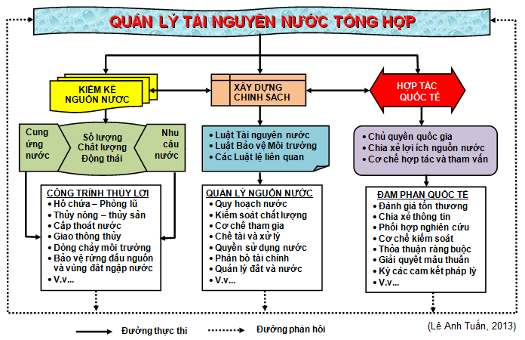
Hình 4.1: Các đề xuất hoạt động chính cho việc quản lý tài nguyên nước tổng hợp ở Việt Nam

KẾT LUẬN
Người dân Việt Nam có tập quán sinh sống và sản xuất chủ yếu ở những dòng sông và cửa sông tiếp giáp với biển. Lưu vực sông là phần diện tích tập trung nước từ mưa, sông suối, hồ đầm và nước ngầm hướng về vùng cửa sông và cuối cùng đổ ra biển. Lưu vực sông là một hệ thống phức tạp và có tính tương tác cao với hệ sinh thái mà dòng sông đi qua, cũng như đặc điểm phát triển kinh tế, xã hội và môi trường tiềm năng của khu vực. Dòng sông ngoài chức năng cung cấp nguồn nước cho sinh hoạt, tưới tiêu, vận tải thuỷ, cung cấp nguồn năng lượng, đánh bắt và nuôi trồng thuỷ sản, bồi tụ vật liệu cát xây dựng và đất phù sa cho cải tạo đất. Hầu hết các thành phố lớn ở Việt Nam đều có con sông lớn nhỏ chảy qua và tên con sông thường được nhắc đến như là một điểm nhấn theo địa danh thành phố. An ninh nguồn nước là một thử thách lớn cho Việt Nam hiện nay và tương lai. Sự phát kinh tế và xã hội của đất nước sẽ không bền vững nếu không có chiến lược bảo vệ môi trường và tài nguyên nhiên nhiên, trong đó quan trọng nhất là bảo vệ sự trong lành của nguồn nước.
Các hiện tượng thiên tai và biến đổi khí hậu ngày càng nghiêm trọng làm ảnh hưởng đến cán cân nguồn nước. Mặc dầu chính phủ Việt Nam có nhiều chính sách quản lý nước phù hợp với từng giai đoạn và Bộ Tài nguyên và Môi trường cũng đã ban hành nhiều công văn và chỉ thị hướng dẫn nhưng việc triển khai lập kế hoạch hành động ứng phó với biến đổi khí hậu và lồng ghép biến đổi khí hậu vào kế hoạch phát triển kinh tế - xã hội ở địa phương chưa được tiến triển nhiều do các tỉnh còn lung túng trong triển khai. Một số lưu vực chưa thành lập được Uỷ ban Lưu vực Sông, nhận thức và hiểu biết về mối quan hệ giữa tài nguyên nước và biến đổi khí hậu chỉ ở mức thông tin chung chung, chưa xác định phương pháp và công cụ thực hiện phù hợp.
Đề xuất chung là nhà nước các cấp từ trung ương đến địa phương cần tiếp tục thúc đẩy việc xây dựng giải phápquản lý tài nguyên nước theo hướng tổng hợp phối với kế hoạch hành động ứng phó với biến đổi khí hậu qua việc đầu tư kinh phí, hợp tác với các nhà khoa học, chuyên gia kỹ thuật, các tổ chức chính phủ quốc tế, các tổ chức phi chính phủ để cùng nhau chung tay xây dựng và triển khai các hoạt động cụ thể. Cần có những định hướng của quy hoạch tài nguyên nước với thời gian ít nhất là 10 năm hoặc xa hơn nữa từ 20 – 50 năm, đặc biệt các vùng trọng điểm kinh tế - xã hội nên có tầm nhìn đến 100 năm. Trong đó cần có quy định các tiêu chuẩn của phát triển xanh, điều này không phải đơn thuần chỉ là một khẩu hiệu mà phải có những hoạt động và hành động thiết thực, trong đó phải có những giải pháp khoa học trong quản lý tổng hợp lưu vực sông với sự tham gia của cộng đồng người và các tổ chức xã hội dân sự. Đây phải là một chủ trương nhất quán và mục tiêu tổng quát trong mọi kế hoạch chiến lược, quy hoạch phát triển và các dự án tăng trưởng kinh tế - xã hội. Bảo vệ sự trong lành của các dòng sông không chỉ là nhiệm vụ của chính mỗi người dân mà còn là trách nhiệm công dân cho thế hệ tương lai của đất nước.

TÀI LIỆU THAM KHẢO
Global Water Partnership (2004). Integrated Water Resources Management.Global Water Partnership Technical Advisory Committee.GWP-TEC Background Paper No. 4. Available in web-link: http://www.gwpforum.org
IPCC (Intergovernmental Panel on Climate Change)(2007). Fourth Assessment Report: Impacts, Adaptation and Vulnerability. Working Group II report.
Kellogg Brown and Root Pty Ltd. (2008). Vietnam Water Sector Riview Project: Status Report. Consultation Document (ADB TA 4903-VIE). ABN 91 007 660 317.
NASA (2009), Earth Fact Sheet. Available in web-link: http://nssdc.gsfc.nasa.gov/planetary/factsheet/earthfact.html
Suppakorn Chinvanno(2008). Information for Sustainable Development in Light of Climate Change in Mekong River Basin. Southeast Asia START Regional Centre, Bangkok, Thailand.
TTK & SEA START RC. (2009). Water and Climate Change in the Lower Mekong Basin: Diagnosis & Recommendations for Adaptation. Water and Development Research Group, Helsinky University of Technology (TTK), and Southeast Asia START Regional Center (SEA START RC), Chulalongkorn University, Water & Developmement Publications, Helsinky University of Technology, Espoo, Finland.

